- 申请手机移动令牌
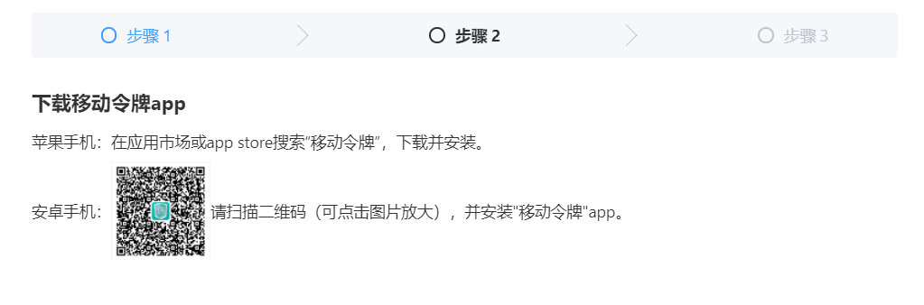
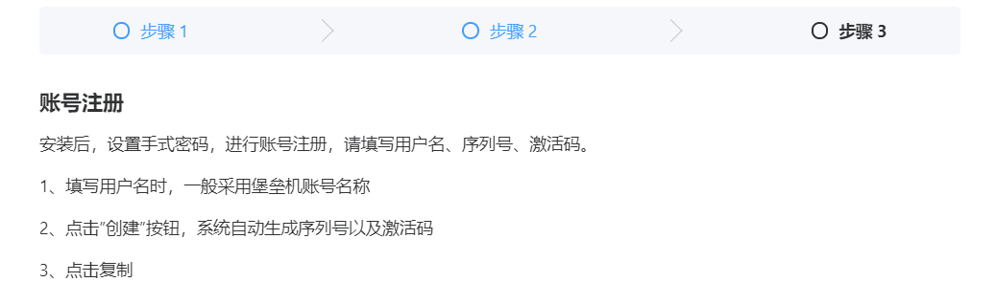
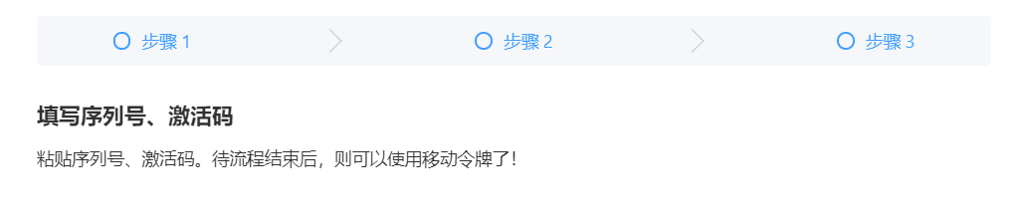
- 将上述申请的内容填写至《关于申请新增手机移动令牌的函》，并将Word发送至zwy@fjbdg.com.cn 进行审核，审核后依照邮件回复内容进行盖章并寄送至福建省经济信息中心进行受理。
3、受理完成后，登录综合管理平台，找到需要新增移动令牌的项目
